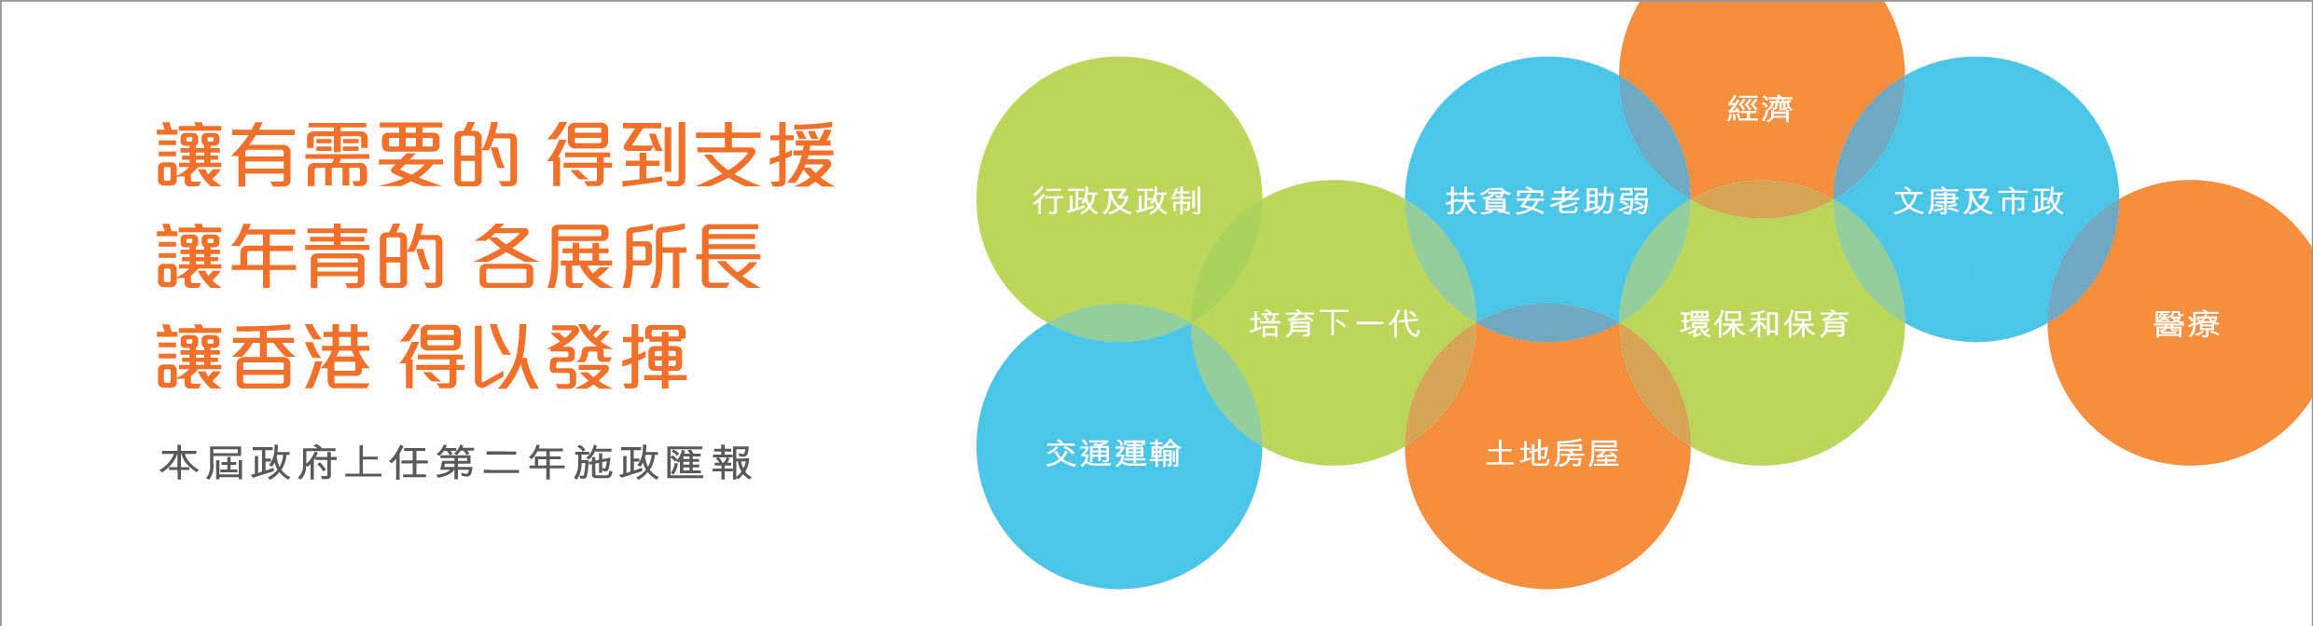
醫療
• 2013年8月成立檢討督導委員會，全面檢討醫院管理局的運作，以確保它能夠繼續應付社會變化和人口老化所帶來的挑戰。目標是在2015年年初完成檢討。
• 2014年1月接納中醫中藥發展委員會的建議，預留一幅在將軍澳原本作私家醫院用途的土地作中醫醫院之用。另外，為汲取中西醫協作和中醫住院服務方面的營運及規管經驗，醫管局計劃在2014年第三季推行為期兩年的中西醫協作項目先導計劃，為選定病種的醫管局病人提供住院的中西醫協作治療及跟進中醫門診服務。
• 2014年4月提交《電子健康紀錄互通系統條例草案》，為電子健康紀錄互通系統制訂法律框架，讓公私營醫療機構在病人同意下互通病人的醫療記錄。新系統將促進醫療服務的公私營協作。
• 2014年1月起，長者醫療券計劃轉為常規計劃。2014年6月起，每名合資格長者可獲發的醫療券金額由每年1,000元倍增至2,000元。
• 2013年8月與香港牙醫學會、香港無障礙牙科學會和播道醫院合作，推出為期4年的智障人士牙科服務先導計劃，資助合資格中度智障人士接受特別支援的牙科服務。政府已預留2,000萬元撥款，估計約1 600名人士受惠。
• 2014-15年度起的5年內，撥款共約4億2,000萬元，由衞生署聯同醫管局進行研究和推行先導計劃，資助特定年齡組別的市民接受大腸癌篩檢。

